Z A P I S N I K

29. (dvadeset i devete) sjednice Vijeća Mjesnog odbora Sopot, održane 27. listopada 2023. u prostorijama Mjesnog odbora Sopot, Ulica Viktora Kovačića 5, s početkom u 18:00 sati

NAZOČNI ČLANOVI VIJEĆA:
Ramona Antić, Mladen Devčić, Josipa Dragičević, Milivoj Đilas, Iver Gredelj-Kovačić, Ajla Hrelja Bralić, Danijel Ljuboja, Ana Natanelić.

NENAZOČNI ČLANOVI VIJEĆA:
Branka Rimac.

Predsjedava: Danijel Ljuboja, predsjednik Vijeća.
Zapisnik vodi: Ramona Antić, članica Vijeća.

Predsjednik konstatira da je nazočno 8 od ukupno 9 članova Vijeća, što znači da Vijeće može pravovaljano odlučivati, te otvara 29. sjednicu Vijeća Mjesnog odbora.

USVAJANJE ZAPISNIKA
Budući da nema primjedbi na zapisnik 28. sjednice, Vijeće jednoglasno prihvaća tekst zapisnika 28. sjednice Vijeća održane 28. rujna 2023.

USVAJANJE DNEVNOG REDA
Predsjednik Vijeća predlaže da se članovi Vijeća izjasne o svim predloženim točkama dnevnog reda, ukoliko ima prijedloga o izostavljanju pojedine točke dnevnog reda ili da se izmjeni njihov redoslijed ili ako ima prijedloga za dopunu dnevnog reda.
Nema prijedloga za izostavljanje točaka dnevnog reda kao niti za izmjenu njihovog redoslijeda.
Mladen Devčić predlaže dopunu dnevnog reda točkom:
- Prijedlog građana M.H. – postavljanje uspornika Ehrlichovoj ulici
– zaključak, donosi se
Vijeće jednoglasno prihvaća dopunu dnevnog reda.
Dodatna točka dnevnog reda postaje točka 4., a dosadašnja točka 4. Pitanja, prijedlozi i obavijesti postaje točka 5.
Vijeće jednoglasno prihvaća redoslijed točaka dnevnog reda
Vijeće jednoglasno prihvaća dnevni red koji glasi:

D N E V N I R E D
- Prijedlog zaključka o davanju mišljenja o Nacrtu prijedloga Odluke o financiranju mjesne samouprave sukladno članku 86. stavku 2. točki 1. Statuta Grada Zagreba - zaključak, donosi se
- Prijedlog zaključka o prijedlogu Plana potreba za aktivnostima, programima i projektima unapređenja kvaliteta života Mjesnog odbora Sopot za 2024. godinu - zaključak, donosi se
- Povremeno korištenje prostora Mjesne samouprave Sopot, Ulica Viktora Kovačića 5, za potrebe Hrvatske demokratske zajednice – zaključak, donosi se
- Prijedlog građana M.H. – postavljanje uspornika Ehrlichovoj ulici
– zaključak, donosi se
- Pitanja, prijedlozi i obavijesti

Ad. 1. Prijedlog zaključka o davanju mišljenja o Nacrtu prijedloga Odluke o financiranju mjesne samouprave sukladno članku 86. stavku 2. točki 1. Statuta Grada Zagreba

Članovi Vijeća primili su materijal uz poziv.
Predsjednik usmeno informira članove Vijeća o predmetnoj točci dnevnog reda te otvara raspravu.
Nakon rasprave u kojoj sudjeluju Mladen Devčić Milivoj Đilas i Danijel Ljuboja, Vijeće jednoglasno donosi

ZAKLJUČAK
o davanju mišljenja o Nacrtu prijedloga Odluke o financiranju mjesne samouprave sukladno članku 86. stavku 2. točki 1. Statuta Grada Zagreba

- Vijeće Mjesnog odbora Sopot raspravljalo je o davanju mišljenja o Nacrtu prijedloga Odluke o financiranju mjesne samouprave sukladno članku 86. stavku 2. točki 1. Statuta Grada Zagreba.
- Vijeće Mjesnog odbora Sopot daje pozitivno mišljenje o Nacrtu prijedloga Odluke o financiranju mjesne samouprave sukladno članku 86. stavku 2. točki 1. Statuta Grada Zagreba.
- Ovaj zaključak dostavlja se Vijeću Gradske četvrti Novi Zagreb – istok i Gradskom uredu za mjesnu samoupravu, promet, civilnu zaštitu i sigurnost.

Ad. 2. Prijedlog zaključka o prijedlogu Plana potreba za aktivnostima, programima i projektima unapređenja kvaliteta života Mjesnog odbora Sopot za 2024. godinu
Članovi Vijeća primili su materijal uz poziv.
Predsjednik usmeno informira članove Vijeća o predmetnoj točci dnevnog reda te otvara raspravu.
Nakon rasprave u kojoj sudjeluju Mladen Devčić, Milivoj Đilas, Iver Gredelj-Kovačić i Danijel Ljuboja, Vijeće jednoglasno donosi

ZAKLJUČAK
o prijedlogu Planu potreba za aktivnostima, programima i projektima unapređenja kvalitete života građana Mjesnog odbora Sopot za 2024. godinu

- Vijeće Mjesnog odbora Sopot raspravljalo je o prijedlogu Planu potreba za aktivnostima, programima i projektima unapređenja kvalitete života građana Mjesnog odbora Sopot za 2024. godinu
- Vijeće Mjesnog odbora Sopot osigurati će sredstva za donošenje Plana potreba za aktivnostima, programima i projektima unapređenja kvalitete života građana Mjesnog odbora Sopot za 2024. u iznosu od 5.000,00 eura.
- Ovaj zaključak dostavlja se Vijeću Gradske četvrti Novi Zagreb – istok i Gradskom uredu za mjesnu samoupravu, promet, civilnu zaštitu i sigurnost.

Ad. 3. Povremeno korištenje prostora Mjesne samouprave Sopot, Ulica Viktora Kovačića 5, za potrebe Hrvatske demokratske zajednice

Predsjednik usmeno informira članove Vijeća o predmetnoj točci dnevnog reda te otvara raspravu.
Bez rasprave, Vijeće jednoglasno donosi

ZAKLJUČAK
o zahtjevu za povremeno korištenje prostora MO Sopot

- Hrvatskoj demokratskoj zajednici odobrava se povremeno korištenje prostora u objektu Mjesnog odbora Sopot, Ulica Viktora Kovačića 5, u terminu utorkom od 18:00 - 21:00 sat, dvorana, i teče od 01. studenog 2023. do 31. listopada 2024.

- Prostor iz točke 1. ovog zaključka, Hrvatska demokratske zajednica koristiti će bez naknade.

- Hrvatska demokratska zajednica obvezuje se postupati s pažnjom dobrog gospodara u korištenju prostora.

- O povremenom korištenju prostora iz točke 1. ovog zaključka, Gradski ured za mjesnu samoupravu, promet, civilnu zaštitu i sigurnost izdat će odobrenje o korištenju, a u skladu s ovim zaključkom.

Ad. 4. Prijedlog građana M.H. – postavljanje uspornika Ehrlichovoj ulici

Predsjednik usmeno informira članove Vijeća o predmetnoj točci dnevnog reda te otvara raspravu.
Nakon rasprave u kojoj sudjeluju Ramona Antić, Mladen Devčić, Milivoj Đilas i Danijel Ljuboja, Vijeće jednoglasno donosi

ZAKLJUČAK
o postavljanju uspornika u Ehrlichovoj ulici kod k.br. 5

- Vijeće Mjesnog odbora raspravljalo je o prijedlogu građana M.H. da se postave uspornici u Ehrlichovoj ulici.
- Vijeće Mjesnog odbora Sopot traži postavljanje uzdignutog uspornika sa zebrom u Ehrlichovoj ulici kod k.br. 5, s obzirom da je raskrižje vrlo frekventno, a vidljivost navedene zebra smanjena.

Ovaj zaključak dostavlja se Gradskom ured za obnovu, izgradnju, prostorno uređenje, graditeljstvo i komunalne poslove - sektoru za ceste, Zagrebačkom Holdingu Podružnici Zagrebačke ceste i Gradskoj četvrti Novi Zagreb – istok.

Ad. 5. Pitanja, prijedlozi i obavijesti
Vijeće Mjesnog odbora Sopot poziva predstavnike suvlasnika stanara i građane da se jave na službeni mail Vijeća mo_sopot@zagreb.hr ili na broj telefona 01/6670993 kako bi se napravila baza aktualnih predstavnika suvlasnika stanara.

U nedjelju, 15. listopada 2023., uspješno je provedena prva od predviđene tri dječje predstave „Pričom te zovem“ u kino dvorani Građevinske škole (GŠC). Predstavi je prisustvovalo 17-ero djece s roditeljima. Sljedeća predstava, „Zamisli“, održat će se u nedjelju 29. listopada 2023. na otvorenom na Krugu.

Budući da nitko ne traži riječ, predsjednik konstatira da je dnevni red iscrpljen i zaključuje sjednicu u 18:40, nakon 40 min trajanja.

Zapisnik sastavila:
Ramona Antić
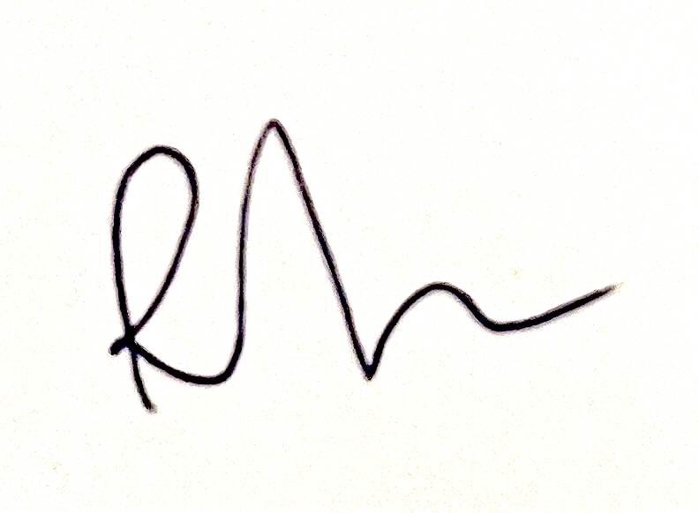

KLASA: 024-08/23-003/2109
URBROJ: 251-13-11-9/006-23-2
Zagreb, 27. listopad 2023.

Predsjednik
Vijeća Mjesnog odbora Sopot
Danijel Ljuboja, v.r.

